Тема: «Эксперимент,
как способ развития
познавательной активности
у детей»

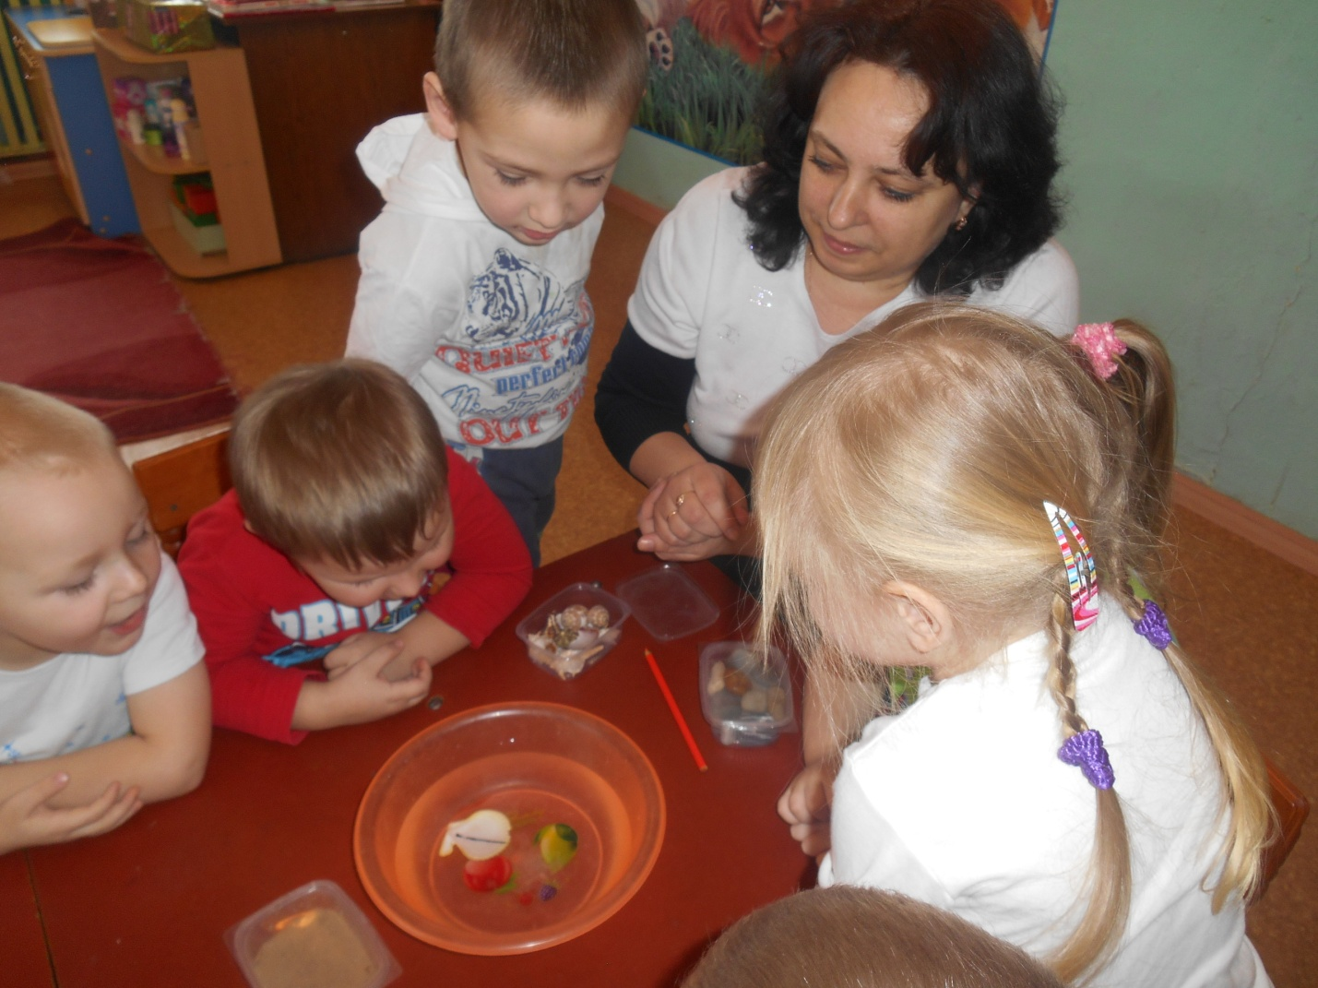

В предметном окружении ребенка – дошкольника находятся различные объекты природы, поэтому его ознакомление с растениями, животными, явлениями неживой природы неизбежны – это естественный процесс познания окружающего мира и приобретение социального опыта.
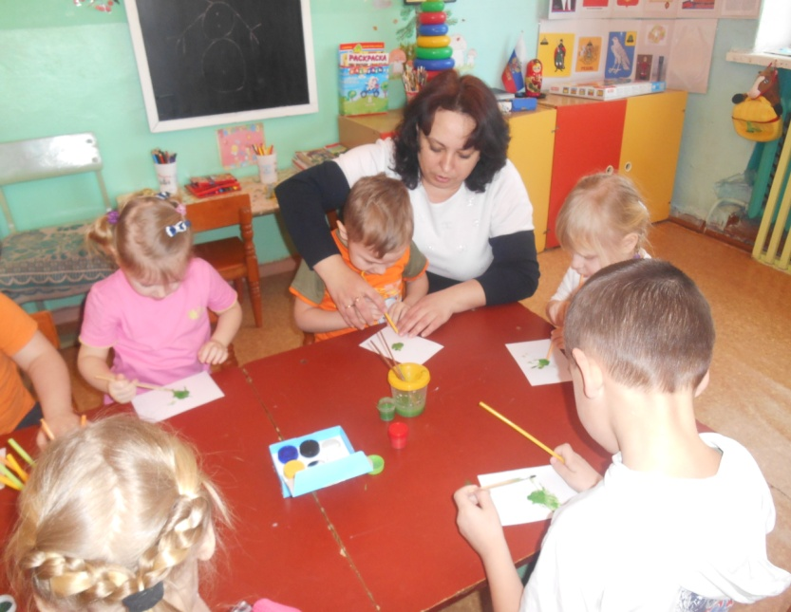
Пришло время формирования человека нового типа личности. Это человек новой культуры, осознающий, что для выживания на этой планете, необходима гармонизация отношений с природой, со средой обитания. Путь к формированию нового типа личности – это дальнейшее развитие экологического мировоззрения, становление которого происходит постепенно в течение многих лет жизни и образования человека. Начало же этого процесса выпадает на период дошкольного детства, когда закладываются первые основы миропонимания и практического взаимодействия с предметно-природной средой. Все явления и объекты неживой природы, которые окружают детей, с одной стороны, являются предметом единой системы экологического воспитания, а с другой - они позволяют осуществлять эколого-экономическое направление в воспитании, способствуют формированию у дошкольников экономно-бережного отношения к рукотворному миру, природным материалам, то есть позволяют заложить начало правильного природоиспользования.
Одним из способов познания закономерностей и явлений окружающего мира является метод экспериментирования. Термин «экспериментирование» понимается как особый способ духовно-практического освоения действительности, направленный на создание таких условий, в которых предметы наиболее ярко обнаруживают свою сущность, скрытую в обычных ситуациях. Пожалуй, нет ни одного выдающегося педагога или психолога, который не говорил бы о преимуществе метода экспериментирования в познании ребенком окружающего мира. За использование этого метода выступали такие классики педагогики, как Я.А.Каменский, Н.Н. Поддъяков, К.Д.Ушинский, И.Г. Песталоцци, Ж.Ж. .Руссо и многие другие.
В ходе опытов и экспериментов ребенок воздействует на объект с целью познания его свойств и связей. Эксперимент это особая форма поисковой деятельности ребенка, благодаря этому у детей развивается наглядно- образное мышление. Важнейшая особенность эксперимента состоит в том, что в процессе его осуществления ребенок приобретает возможность управлять тем или иным явлением, что вызывает у ребенка интерес к исследованию природы, развивает мыслительные операции (анализ, синтез, классификацию, обобщение), стимулирует познавательную активность и любознательность ребенка. Дети дошкольного возраста пытливые исследователи.
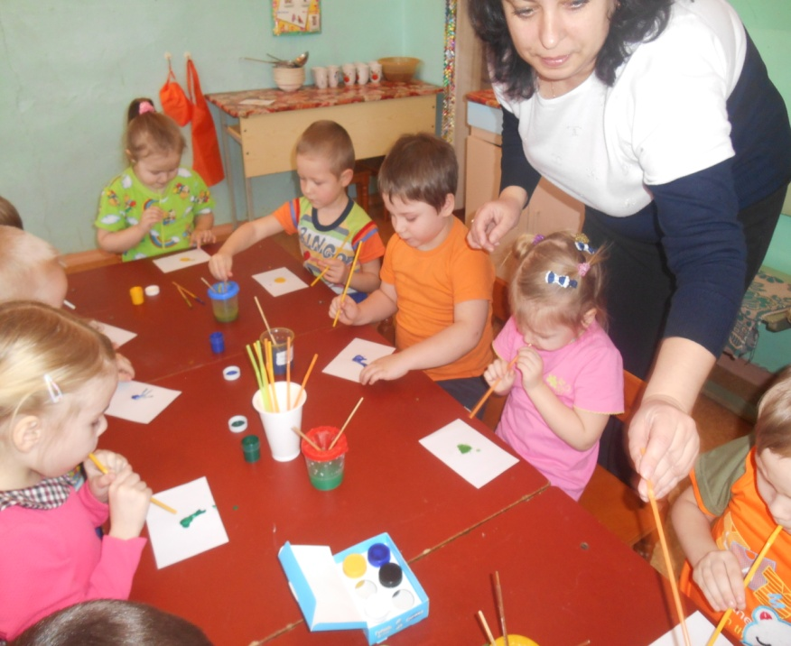
В процессе экспериментирования дошкольник получает возможность удовлетворить присущую ему любознательность: «Почему? Зачем? Как? Что будет, если?», почувствовать себя ученым, исследователем, первооткрывателем
Детское экспериментирование как важнейший вид поисковой деятельности характеризуется высоким уровнем самостоятельности и оригинальности, усложнением и развитием действий целеобразования: ребенок сам ставит цели, сам достигает их, получая новые знания о предметах и явлениях.

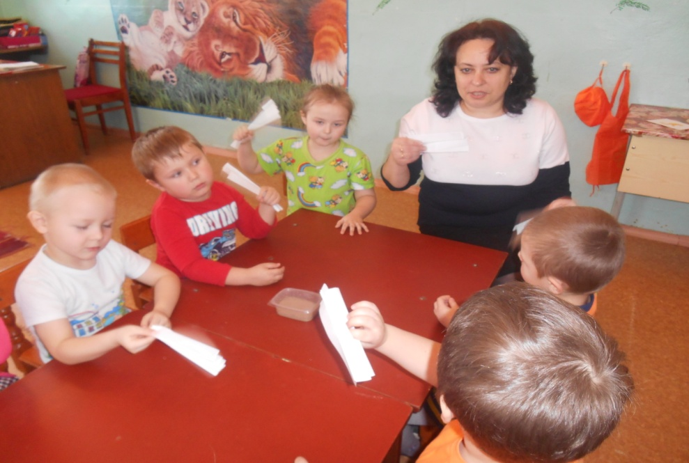
Эксперимент, самостоятельно проводимый ребенком, позволяет ему создать модель естественнонаучного явления и обобщить полученные действенным путем результаты, сопоставить их, классифицировать и сделать выводы о ценностной значимости физических явлений для человека и самого себя. Ценность реального эксперимента в отличие от мысленного, заключается в том, что наглядно обнаруживается скрытые от непосредственного наблюдения стороны объекта или явления действительности, развиваются способности ребенка к определению проблемы и самостоятельному выбору путей ее решения, создается субъектно-новый продукт.
Потребность ребенка в новых впечатлениях лежит в основе возникновения и развития неистощимой ориентировочно - исследовательской (поисковой) деятельности, направленной на познание окружающего мира. Чем разнообразнее и интенсивнее поисковая деятельность, тем больше новой информации получает ребенок, тем быстрее и полноценнее он развивается.
В чем заключается роль педагога в этом процессе? Не только в том, чтобы показать способ действия или руководить действиями ребенка, но и в том, чтобы стимулировать его интерес к предметам, пробуждать любознательность и поисково-познавательную деятельность. Исполнение этой роли предполагает показ специальных интригующих, загадочных объектов, обладающих скрытыми свойствами. Возможность оперировать ими, открывать их новые свойства стимулирует поисково-познавательную деятельность.
О чем должен помнить педагог, организуя экспериментальную деятельность детей?

- Критика - враг творчества. Надо избегать отрицательной оценки детских идей, использование директивных приемов.
- Проявлять искренний интерес к любой деятельности ребенка, уметь видеть за его ошибками работу мыслей, поиск собственного решения.
- Воспитывать веру ребенка в свои силы, высказывая предвосхищающую успех оценку.
- Воспитывать настойчивость в выполнении задания, доведении эксперимента до конца.
- Заканчивать обсуждение по решаемой проблеме до появления признаков потери интереса у детей.
- Подводить итоги эксперимента. Педагог может задавать наводящие вопросы, но дети должны сами назвать поставленную проблему, вспомнить все предложенные гипотезы, ход проверки каждой, сформулировать правильный вывод и оценить свою работу.

Когда эксперимент закончен и сделаны выводы, можно задать вопрос: «Как определить правильный ли вывод мы сделали?» Детей следует подвести к мысли о том, что результаты эксперимента являются достоверными, если при повторении исследования они не изменяются. Умозаключения детей основываются на собственном практическом опыте, а не на словесной информации, которую они получают от воспитателя.
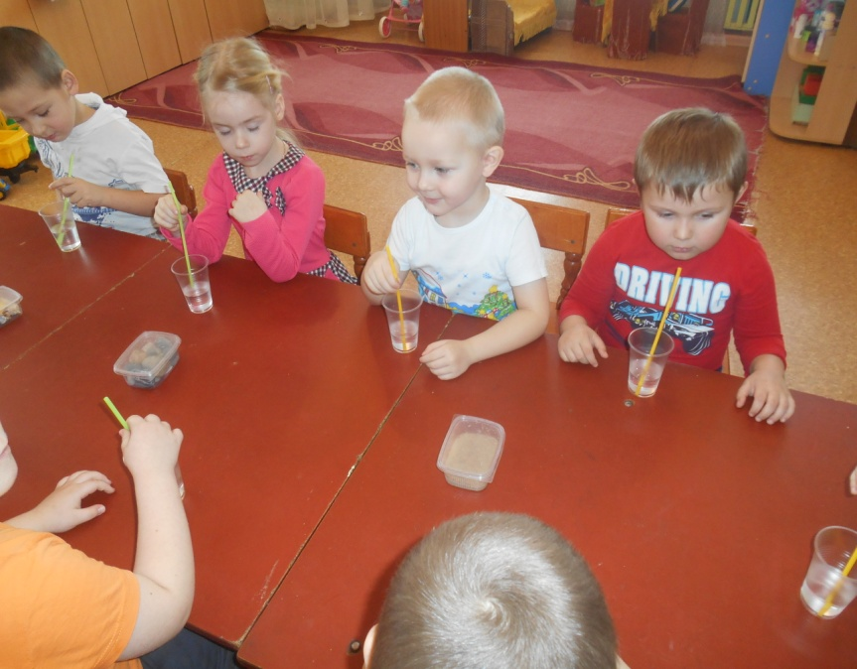
Для успешного развития любознательности и потребности в самостоятельном поиске ответа на возникающие вопросы одинаково неблагоприятными представляются две ситуации.
1. Если действия ребенка наталкиваются на неизменное сопротивление, то всякая активность, прежде всего поисковая, обесценивается в его глазах и воспринимается как бессмысленная и даже ведущая к наказанию. Ребенок постепенно убеждается, что поиск опасен и не сулит удачи.
2. Если все желания ребенка удовлетворяются немедленно и без всяких усилий с его стороны, если взрослые оберегают его от малейшего проявления самостоятельности и бдительно следят за тем, чтобы они ни в чем не проявляли инициативы, если он выключен из контакта со сверстниками, в процессе которого волей - неволей приходится самостоятельно отстаивать свои интересы, потребность поисковой активности угасает, ибо в этом нет никакого смысла.
Следовательно, необходимы несложные препятствия, развивающие вкус к поиску путей их преодоления.
Известно, что опыт экспериментальной деятельности приобретается только поэлементно и поэтапно.
На первом этапе педагог сам ставит проблему и намечает основные пути ее решения. Затем предоставляет детям возможность самостоятельно решить проблему и убедиться, что для достижения цели их знаний явно не достаточно. Взрослый сознательно подчеркивает возникшие противоречия, стимулирует попытки найти выход из создавшегося положения и принимает участие в построении доступной детям звеньев рассуждения. По мере накопления новых знаний, дошкольники становятся более самостоятельны в поиске решения.
На втором этапе педагог только ставит проблему, а метод ее решения дети ищут самостоятельно (возможен коллективный поиск). Педагог, лишь, в крайнем случае, оказывает минимальную помощь.
Переход от более низкого уровня экспериментальной деятельности к более высокому, основан на принципах сокращения сообщаемой детям информации и предоставления им все большей самостоятельности.

В каждом эксперименте можно выделить следующую структуру:
- осознание того, что хочешь узнать;
- формирование задачи исследования, продумывание методики эксперимента, выслушивание инструкций, прогнозирование результатов;
- выполнение работы, соблюдение правил безопасности, наблюдение результатов;
- фиксирование результатов, анализ полученных данных;
- словесный отчет об увиденном, формулирование выводов.
Работа по развитию поисково-познавательной деятельности требует от педагога демократического стиля общения. Общение с детьми в ходе проведения экспериментальной деятельности носит доверительный, доброжелательный характер, побуждающий детей к самостоятельному исследованию и активному познанию.
Работа небольшими подгруппами способствует максимальной заинтересованности каждого ребенка в экспериментальной деятельности, развитию самостоятельности, умения предлагать и формулировать варианты решения задачи, убедительно доказывать свою точку зрения и выслушивать мнения других, управлять своим эмоциональным состоянием. Все это повышает самооценку ребенка, развивает его коммуникативно - речевые умения и мышление, активизирует творческую, поисковую активность в новых нестандартных ситуациях.
Очень важно формировать у детей представление о многообразии природного мира, в процессе экспериментирования развивать познавательную активность, расширять знания о воздухе и воде. Вот и мы на нашем занятии с ребятами решили поэкспериментировать и узнать, что же такое воздух и для чего он нужен всем живым организмам, в том числе и человеку. А в гости к нам на занятие пришли Капелька и Мыльный пузырёк. Они только что родились и не знают ничего о мире, вот мы с ребятами им помогали узнавать мир.
На первом эксперименте мы решили доказать, что без воздуха нет жизни на земле. Вот как мы пришли к этому выводу: набрав в легкие много воздуха, мы зажали рукой нос и рот и не дышали. Ребята пришли к выводу, что без воздуха они почувствовали себя плохо, что без воздуха они не смогут жить и дышать.
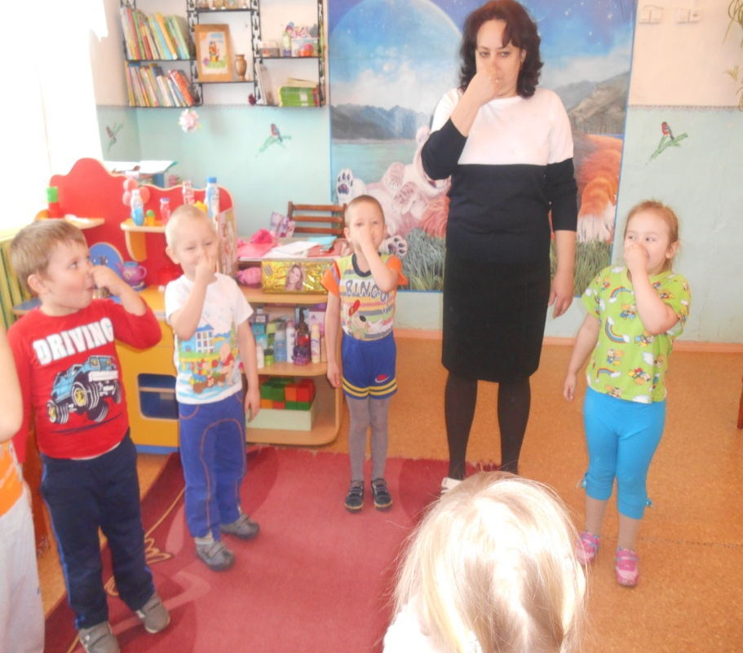
На втором эксперименте узнавали, есть ли воздух вокруг нас? Я предложила ребятам подуть на ладошку, а затем помахать веерами, сделанными из бумаги. Ребята почувствовали ветер и поняли: для того, чтобы почувствовать воздух надо привести его в движение.
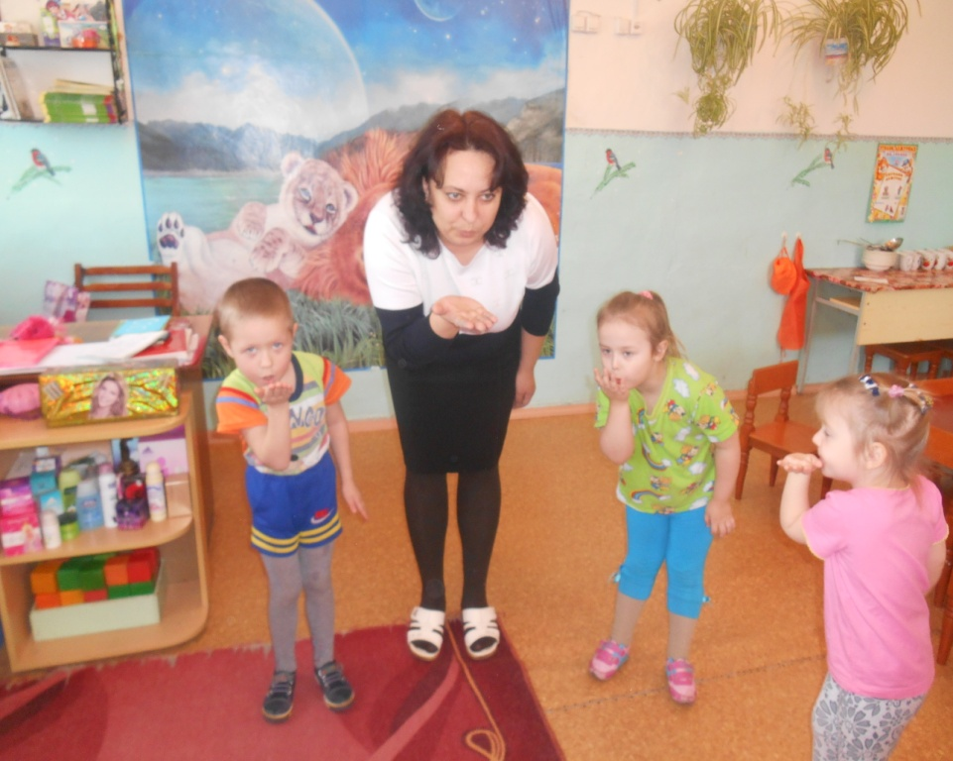
На третьем эксперименте мы решили …увидеть воздух… Мы взяли стаканчики с водой и трубочки, через которые стали дуть и увидели пузырьки и то, как они поднимались вверх. Вот он - воздух!
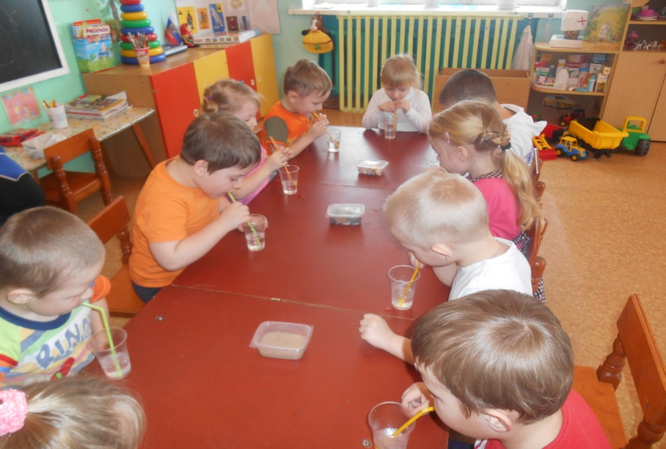
Далее мы с ребятами увидели, что в пустом стакане тоже есть воздух: мы взяли тазик с водой и опускали в него пустой стакан дном вверх. Ребята увидели, что в стакан вода не попадала. Почему? Мы пришли к выводу, что в стакане есть воздух, и он не пускал воду.
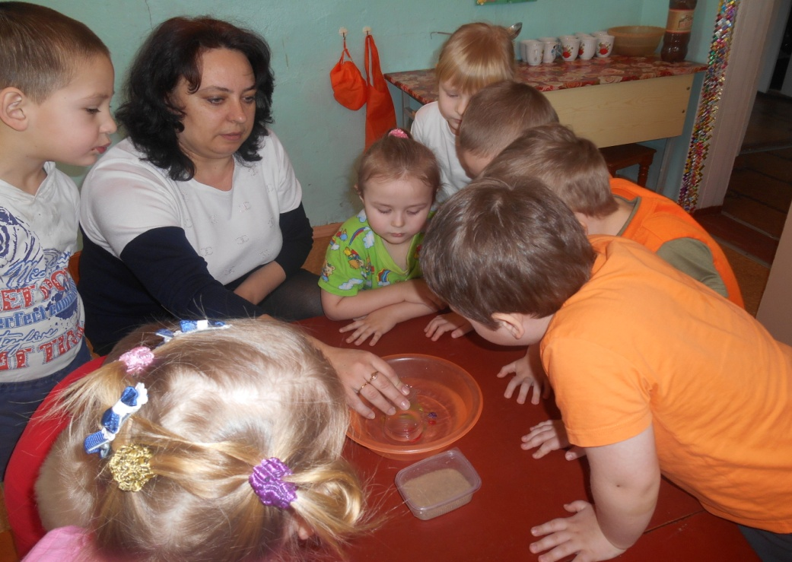
Мы узнали о том, что вода - это жидкость, что её можно наливать переливать, что вода может менять свой цвет и вкус. Мы взяли стаканчики с водой, кисточки и краски. Ребятам очень понравилось менять цвет воды. А если в воду добавить сахар, то вода станет сладкой, а если соль - солёной.

Вот сколько нового мы с ребятами узнали. Нам очень понравилось экспериментировать, и предлагаем попробовать вам. Желаем удачи в ваших экспериментах!

